2021年硕士研究生招生考试
广西师范大学考点网上确认注意事项

一、网上确认时间
2020年11月3日9:00至11月6日17:00；补充材料截止时间为11月7日16：00。
二、网上确认系统
网上确认系统网址：https://yz.chsi.com.cn/wsqr/stu/
网上确认系统二维码：
考生可以使用手机、电脑等方式进入网上确认系统。进入登录页面后，输入本人网上报名的学信网账号、密码即可登录系统。考生应全程根据网页提示和要求内容顺序进行，直至完成材料提交全过程。建议考生尽量错峰确认，不要在确认的最后一天扎堆提交审核材料，以免因审核未能通过而没有充足的时间补充材料。
三、考生上传材料要求
（一）必传材料：
1.本人近三个月内正面、免冠、无妆、彩色头像电子证件照（蓝色背景，用于准考证照片）。
2.本人身份证人像面、国徽面照片，请确保身份证边框完整，字迹清晰可见，亮度均匀，文字正向显示。
（身份证正反面示例）
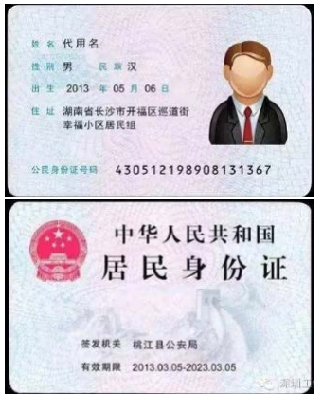
3.考生本人手持身份证照片。
(手持身份证照片示例）
（二）其他材料。
1.非广西区普通全日制应届本科毕业生的考生，需上传符合在广西报考的资格证明材料。
请根据自身情况，上传以下材料之一：
（1）2020年广西区内普通高等学校全日制本科毕业证书；
（2）广西区内户口簿首页和登载本人户籍信息的“常住人口登记卡”页；集体户口需提供首页及个人单页；
（3）公安机关核发的在有效期内的广西壮族自治区居住证；
（4）广西区内的房产产权证或商品房备案证明，如房产证明为配偶的，还须上传结婚证，如房产证明为父母的，还需上传户口簿相应页面；
（5）部队考生单位在广西，但无法提供户口簿、居住证等材料的，应上传军官证及部队开具的证明（或报考推荐表）。
2.研招网报名系统有提示“学籍学历校验不通过”的考生，需上传相应学历学籍证明材料。
（1）应届毕业生（含成人教育）：上传“中国高等教育学生信息网”的《教育部学籍在线验证报告》；

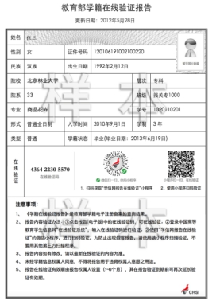
（2）往届毕业生（含军校毕业生）：上传“中国高等教育学生信息网”的《教育部学历证书电子注册备案表》或《中国高等教育学历认证报告》；
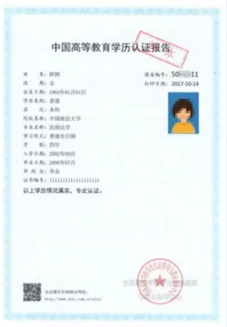
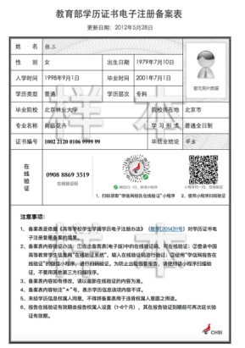
（3）境外学历：上传“教育部留学服务中心”的《国（境）外学历学位认证书》；
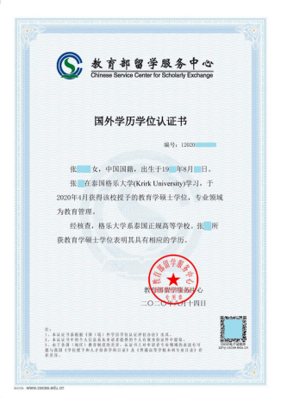
（4）未取得毕业证的自学考试或网络教育届时可毕业考生，上传“学校开具的成绩证明”或“准考证”照片；
（5）因变更姓名或身份证号码导致学历（学籍）信息验证未通过的考生，除上传上述对应证明外，还须提供本人信息变更的证明（记载曾用名和现用名的户口簿或公安机关出具的相关证明）。
3.报考“退役大学生士兵专项计划”的考生，需上传《入伍批准书》和《退出现役证》。
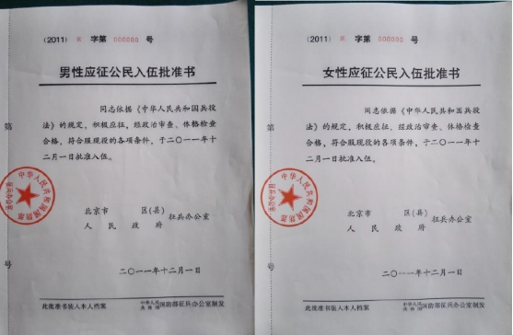
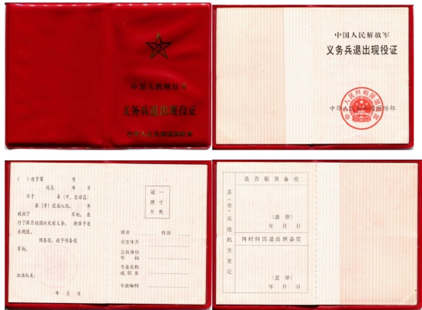

以上材料照片，请保证边框完整，字迹清晰可见，亮度均匀。
四、审核结果说明
我考点于11月4日9时起开始审核考生提交的材料， 考生在此时间后可登录网上信息确认平台查看审核结果。一般情况下，24小时内审核结果将通过网上确认系统反馈（提交材料考生人数过多过密集或特殊情况除外），网上审核通过的考生不需再到本报考点进行现场审核。
审核结果分为以下三类：
（一）审核通过：考生已完成报名信息网上确认。
（二）审核不通过，需要补充（或修改）材料：考生需根据系统提示在规定时间内补充（或修改）有关材料并重新提交上传。
（三）审核不通过：因不符合国家报考条件或报考点接收条件导致最终审核不通过的考生，报名信息无效。如有异议可向你选择的报考点咨询。

